**GUÍA DE TRABAJO N°1 PRIMEROS BÁSICOS****.**

**UN BUEN AMIGO.**

**Objetivo: Descubro a Jesús como un buen amigo que me acompaña.**

A partir del video: EL AMOR DE DIOS ES MARAVILLOSO. (Enviado por internet, debajo de la guía). Junto con tu familia, responde a las siguientes preguntas:

1. ¿Por qué el amor de Dios es maravilloso?
2. ¿Cómo podemos ver el amor de Dios?
3. ¿Qué hacen ustedes para vivir el amor de Dios en familia?
4. ¿Cómo tú ayudas en tu casa?

Vivir el amor de Dios en forma concreta es ayudar a los demás.

Pinta el dibujo: Ayudar.



Jesús con su vida nos enseña en forma bien concreta como debemos ser con los demás, con las personas y sobre todo con nuestra familia y el prójimo.

Dibuja en el cuadrado cómo tú ayudas en tu hogar.

|  |
| --- |
|  |

Jesús nos invita a vivir la amistad, el amor, partiendo desde nuestro hogar, donde aprendemos a: compartir, ayudar, amar, la amistad.

Jesús amaba profundamente a los niños, él pide que seamos como niños para ser su amigo, porque los niños son limpios de corazón y llenos de amor.

Pinta el dibujo de Jesús con los niños.

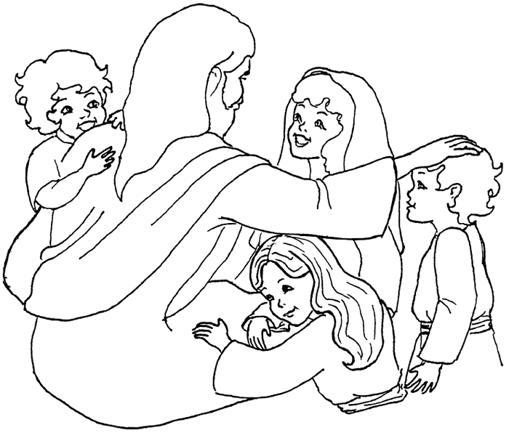

Pídeles a tus padres que te ayuden a escribir un compromiso de vida de cómo te gustaría ser un buen amigo de tu familia y de Jesús.

______________________________________________________________________________________________________________________________

Link del video: <https://www.youtube.com/watch?v=cq9QKQcso_c> para que lo busquen.